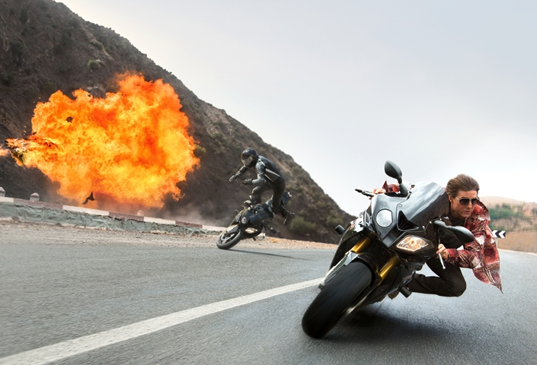
Mission: Impossible – Národ grázlů
(Mission: Impossible – Rogue Nation)
Premiéra: 30. 7. 2015

UIP - Paramount, USA 2015
Režie: Christopher McQuarie
Scénář: Christopher McQuarie
Kamera: Robert Elswit
Hudba: Joe Kraemer
Hrají: Tom Cruise, Jeremy Renner, Simon Pegg, Alec Baldwin, Rebecca Ferguson

Ethan Hunt (Tom Cruise) je zvyklý vyrážet na mise, jejichž úspěšné splnění je nemožné. Pod vedením režiséra Christophera McQuarieho (Jack Reacher; scénář k Na hraně zítřka) jde znovu po krku těm největším grázlům současného světa. A jak je jeho dobrým zvykem, většinu krkolomných kaskadérských scén točil Tom Cruise sám a bez dubléra.
„Od architekta našeho filmu jsem dostal model Airbusu s tím, že ho můžeme nějak využít v příběhu. Tak jsem se Toma zeptal, jestli by se ho nechtěl držet zvenčí, až bude startovat. Myslel jsem to jako srandu, ale on hned řekl, že to udělá.“ Podobných výjimečných kousků musel herec absolvovat celou řadu, protože hrozby, kterým jeho hrdina čelí, jsou skutečně mimořádné.
Státním úředníkům se poněkud zajídají neortodoxní pracovní metody tajné vládní služby IMF (Impossible Mission Force), proto ji rozpustí a jejího šéfa Ethana Hunta chtějí hnát k zodpovědnosti. Mezitím se začíná o slovo hlásit mýtická organizace Syndikát, jejímiž členy jsou zběhlí tajní agenti. Jejím cílem je prostřednictvím řízených teroristických útoků zavést trochu jiný světový pořádek. Ačkoliv Hunt nemá pro akci proti Syndikátu oficiální pověření a pohybuje se v ilegalitě, shromáždí své zkušené parťáky (Simon Pegg, Ving Rhames a Jeremy Renner) a pokusí se tyto profesionální teroristy zastavit. Pomáhá mu i krásná britská agentka Ilsa Faust (Rebecca Fergusson), která má jedinou vadu na kráse – nedá se jí úplně věřit, protože dost možná pracuje pro druhou stranu.
Mission: Impossible s podtitulem Národ grázlů slibuje opulentní akční zážitek, ve kterém budou diváci společně s hlavními hrdiny cestovat po celém světě, proletí se Airbusem (zvenčí), sklouznou se po střeše vídeňské opery a zazávodí si luxusním sporťákem na marocké dálnici.

Přístupnost: nevhodné pro děti do 12 let
Žánr: akční thriller
Verze: anglicky s českými titulky
Stopáž: 132 min
Formát: 2D DCP, IMAX 2D
Monopol do: 30. 7. 2018
Propagace: plakáty A1, plakáty A3, fotosky, tisk, rozhlas, internet
Programování: Zuzana Černá, tel: 582 365 576, GSM: 602 836 993, cerna@cinemart.cz

